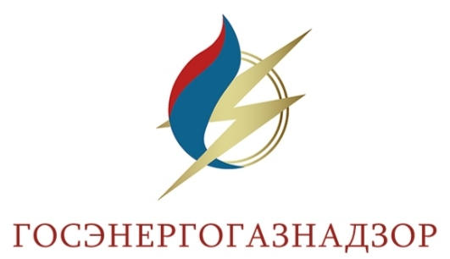
В период
с 20.02.2021 по 01.03.2021
в Республике Беларусь будет проходить

